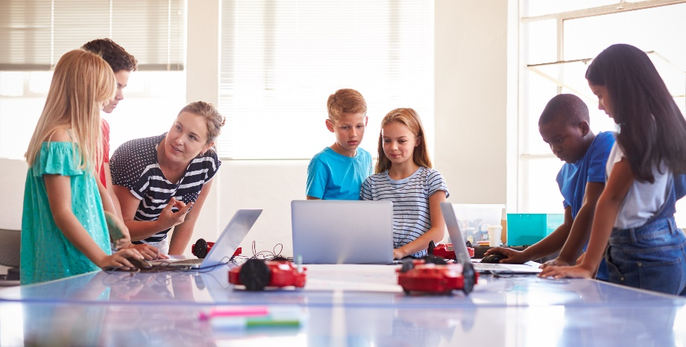

Ласкаво просимо в школу
Муніципалітету Слагелсе

Брошура для батьків
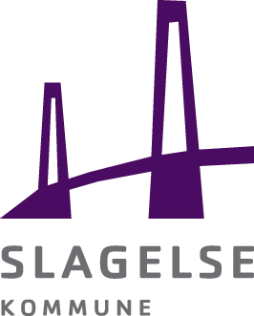

Вступ до школи
Досягнувши шкільного віку, ваша дитина підлягає зарахуванню до школи - як тільки ви отримаєте дозвіл на проживання або якнайшвидше.
Дирекція школи негайно з вами зв'яжеться, будучи сповіщена про отримання вами та вашою дитиною дозволу на проживання.
Адміністрація школи допоможе вам знайти підходяще навчання, по можливості, виходячи з ваших побажань. Ви, звичайно, самі можете звернутися до адміністрації школи з питаннями.
Телефон: 58 57 47 69
Mail: centerforskole@slagelse.dk

Коли навчання буде узгоджено, зв'яжеться з вами школа. З цього часу можна домовитися про попереднє відвідування та початок школи.
Загальноосвітня школа у Данії
Діти в Данії відвідують один рік підготовчого класу та дев'ять років початкової школи. Діти вступають до школи на рік досягнення шестирічного віку.
Державна шкільна освіта безкоштовна, і школа оплачує матеріали з навчання.
Школа не сплачує їжу. Діти повинні самі приносити із собою їжу (madpakke). У деяких школах є можливість придбання їжі.
Ви повинні самі застрахувати свою дитину від нещасного випадку, тому що шкільна страховка не поширюється на дитину.
Навчальний рік починається у серпні та закінчується у червні. У 200 навчальних днів.
Учні навчаються зазвичай з 8.00 до 14.00/15:30 залежно від віку. Години навчання варіюють від школи до школи.
У класах щонайбільше 28 учнів.
У Слагелсі 18 муніципальних шкіл. Школи розраховані на дітей свого району. Але є вільний вибір школи за наявності вільних місць.
У шести школах є лише початкові класи, надалі діти переходять до більшої школи поблизу, де є всі класи.
Викладання
Ваша дитина може бути зарахована до прийомного класу (modtageklasse) або до звичайного класу. Прийомні класи є не у всіх школах.
Прийомні класи (modtageklasse) – це класи для дітей, які не говорять датською. Однак у майже кожній школі є вчителі, навчені роботі з двомовними дітьми.
Шкільні предмети: датська, математика, англійська, німецька, історія, християнство, суспільствознавство, біологія, природа та технології, фізика/хімія, географія, образотворче мистецтво, ремесла та дизайн, музика, спорт та кулінарія.
Деякі з предметів є обов'язковими протягом всієї школи, тоді як інші предмети обов'язкові на певних класних щаблях.
Домашні завдання та домашня робота варіює залежно від віку та класних ступенів, а також від школи до школи.
Данські школи широко застосовують цифрові навчальні посібники. Школа повинна забезпечити, щоб учні мали доступ до ПК у школі, якщо не можуть принести ПК самі.
Ми очікуємо, що батьки щодня читають удома з молодшими дітьми, а старші діти читають самі, бажано своєю рідною мовою.
Співпраця з батьками
У Данії батьки та школи несуть спільну відповідальність за навчання, благополуччя та розвиток учнів.
Таким чином відбувається тісна співпраця між батьками та школою. Спілкування між батьками та школою здійснюється як у прямому діалозі, так і у цифровому вигляді через IT-систему AULA.
Дозвілля та клубні пропозиції
Кожна початкова школа пропонує позакласне дозвілля для дітей до 4 класу включно. Існує абонентська плата, але ви можете подати заявку на субсидію.
Для старших дітей є різні клубні пропозиції та дроп-ін центри. У клубах стягується абонентська плата, але тут можна подати заявку на субсилію. Дроп-ін центри (væresteder) безкоштовні.
Більш детальну інформацію про дозвілля та клубні пропозиції ви можете отримати у школі вашої дитини. З нетерпінням чекаємо на вашу дитину в школі та на дозвіллі.

